RENTRÉE 2021-2022 : PISTES DE RÉFLEXION AUTOUR DES ESSENTIELS DANS L’ENSEIGNEMENT QUALIFIANT

Ce document a pour objectif de fournir aux enseignants des informations relatives à l’organisation de l’année scolaire 2021-2022 dans l’enseignement qualifiant. L’ensemble de ces informations doit être adapté en fonction de la réalité de chaque établissement.

Vu le contexte de ces deux dernières années, il nous parait important de réaliser, avant tout nouvel apprentissage, un scénario pédagogique en deux étapes.

La première étape sera consacrée à une évaluation purement diagnostique des acquis des élèves (leurs points forts, leurs points plus faibles, …) et cibler ceux qui sont nécessaires pour l’apprentissage de nouveaux savoirs / savoir-faire.
Une évaluation diagnostique n’est pas nécessairement une évaluation « traditionnelle ». Elle peut prendre la forme d’une observation des élèves face à un exercice, un questionnaire (sur papier ou en ligne), une grille d’observation, une autoévaluation, un échange avec eux sur leurs connaissances et leur façon d’apprendre…
Cela permet aux enseignants de cibler les élèves pour lesquels une remédiation est nécessaire et ceux à qui on peut proposer des activités de dépassement.
Au cours de cette première étape, le professeur :
a) Évalue le nombre de périodes à consacrer aux apprentissages et aux prérequis
b) Identifie clairement les prérequis nécessaires aux apprentissages (de l’UAA, de l’EAC…)
c) S’assure que ces prérequis font bien partie des essentiels vus l’année précédente (Coordination verticale)
d) Réalise une évaluation diagnostique des prérequis nécessaires pour aborder cette nouvelle année
En fait, il ne s’agit pas de vérifier systématiquement l’ensemble de tous les prérequis (savoir et savoir-faire) en début de séquence. Ceux-ci seront sondés progressivement quand le besoin s’en fera sentir… Ces évaluations au service des apprentissages peuvent se faire de manière informelle et différenciée (questionnaires, observations des élèves, discussions…).
e) Met en place des activités de remédiation, si certains prérequis ne sont pas compris
Ces activités de remédiations se feront de manière différenciée, en début ou en cours de séquence. Elles tiendront compte des notions que le professeur n’a peut-être pas eu le temps de voir l’année passée. Il faudra donc consacrer un certain temps parfois pour leur mise en place… Dans le cas de prérequis maîtrisés par une partie significative de la classe, on pourra proposer une révision autonome basée sur des fiches-outils, ou l’établissement de sous-groupes où les uns expliquent le prérequis aux autres...
La différenciation des activités à mettre en place (activités d’évaluation, activités de remédiation, activités d’apprentissages) peut donc porter sur différents axes comme le montre le schéma suivant.

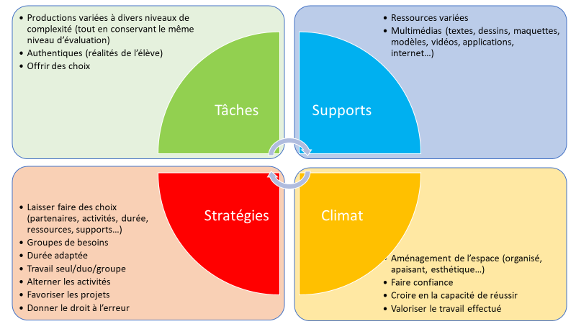

À la suite du diagnostic, la seconde étape sera consacrée à la planification et à la scénarisation des nouveaux apprentissages.

À ce stade, Le professeur
a) Distingue les essentiels de l’ensemble de tous les attendus du programme
Il s’agit de mettre une priorité sur les compétences et les attendus essentiels. Ensuite, et suivant le temps restant, le professeur installe progressivement les autres attendus du programme.
b) Tient compte de l’alignement pédagogique
Le but est d’identifier clairement les compétences et les objectifs d’apprentissages, les tâches d’apprentissage et les tâches d’évaluation.
c) Scénarise une séquence en diversifiant les approches
Il est à nouveau important de tenir compte des 4 axes permettant la différenciation des apprentissages (voir schéma ci-dessus).
Par exemple, la méthode ABC Learning propose des activités variées qui tiennent compte des différents modes d’apprentissage. Il est important aussi d’accorder une attention particulière aux différents savoir-faire mis en place et en faire prendre conscience les élèves.
d) Pratique une évaluation formative diversifiée et au service des apprentissages (qui laisse place à l’erreur)
Quelles traces récolter pour mettre en évidence les apprentissages de mes élèves ? C’est au travers de l’observation du travail de ses élèves, de conversations avec ces derniers ou d’évaluation de leurs productions que le professeur identifiera les apprentissages et les progrès réalisés par chacun.

e) Intègre, suite aux résultats des évaluations au service des apprentissages (évaluations diagnostiques et formatives) et si nécessaire, des moments de remédiations dans la séquence de cours pour certains élèves, tandis que d’autres s’exerceront autour d’activités de consolidation ou de dépassement (RCD)
f) Prévoit l’évaluation sommative, en fin de scénario
Si cette évaluation n’est pas réussie, le professeur peut proposer une seconde chance aux élèves…

Le document d’intentions pédagogiques (DIP) tient compte de cette planification.
Il est conseillé à l’enseignant de repenser les espaces d’apprentissage et de continuer à utiliser le numérique qui reste une composante non négligeable du processus d’apprentissage.

Les tableaux sur le site FESeC.be restent d’actualité. Ils ont pour objectif de mettre en évidence les essentiels à maitriser par les élèves dans les différentes options. Dans le cadre de cette mise en évidence des éléments à prioriser, il est important d’insister sur le fait qu’un savoir ne doit pas être enseigné cette année parce qu’il était au programme de l’année précédente, mais parce que sa maîtrise est indispensable à l’appropriation d’un nouveau savoir/savoir-faire.

